**实验6 ArcGIS 矢量空间分析基础**

专业：地理信息科学

地理空间数据的转换与处理...........................................................................................- 1 -

一、实验目的...........................................................................................................- 1 -

二、数据和软件准备...............................................................................................- 1 -

三、 实验内容.........................................................................................................- 3 -

四、实验结果........................................................................................................... - 15 -

五、实验体会............................................................................................................ - 19 –

**一、实验目的**

掌握ArcGIS空间分析基础操作

**二、数据和软件准备**

1. 数据：本项目需要准备好要素文件： “七镇边界”、“河流水面”、“土地利用二级分类”、“七镇风景点”、“七镇TIN”。以及栅格数据“七镇landset TM影像”

2. 软件：ArcScene 10.2；

3. 实验平台：Windows 10。

**三、实验内容**

1. 将相应的数据全部导入，并用按属性筛选从土地利用二级分类图层中提取城镇村及工矿用地建立新图层

2. 将各图层的基本高度设定为在TIN表面上浮动，并将转换系数设为2（TIN的系数采用了1.8，水面采用了2.2）

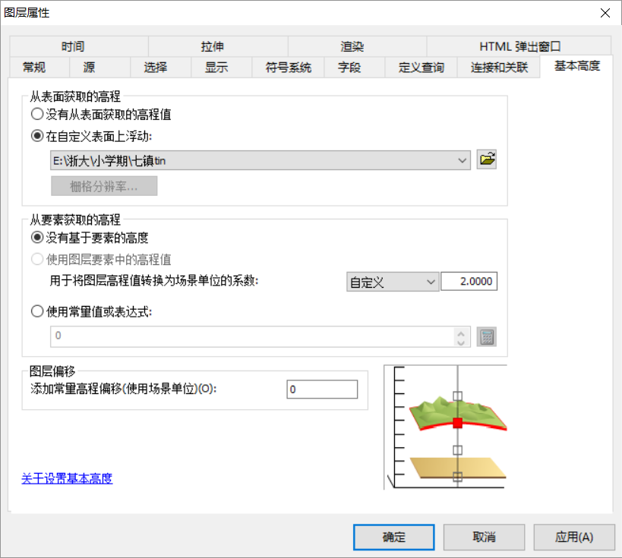

3. 将城镇村及工矿用地的拉伸值设为15，拉伸方式设为添加到各要素的基本高度，使其具有一定的立体感

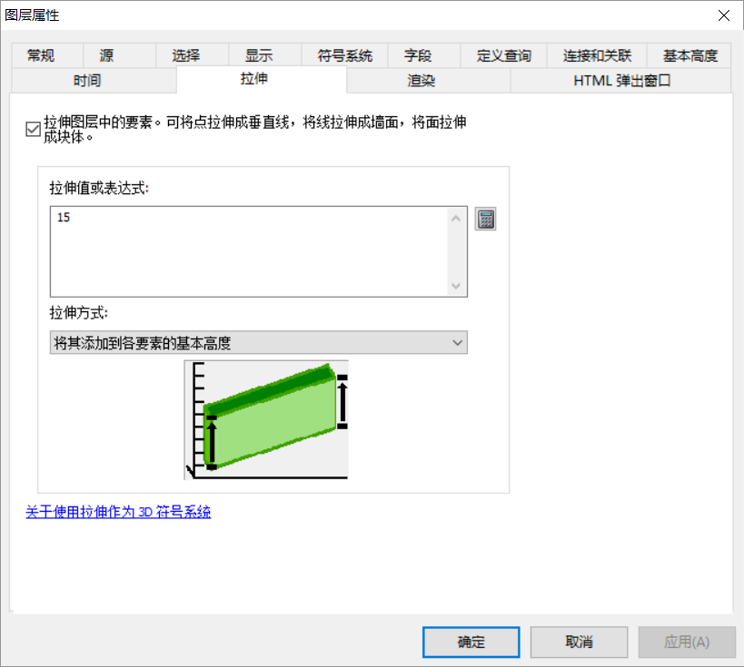

4. 调整遥感影像的透明度，模型建立完成

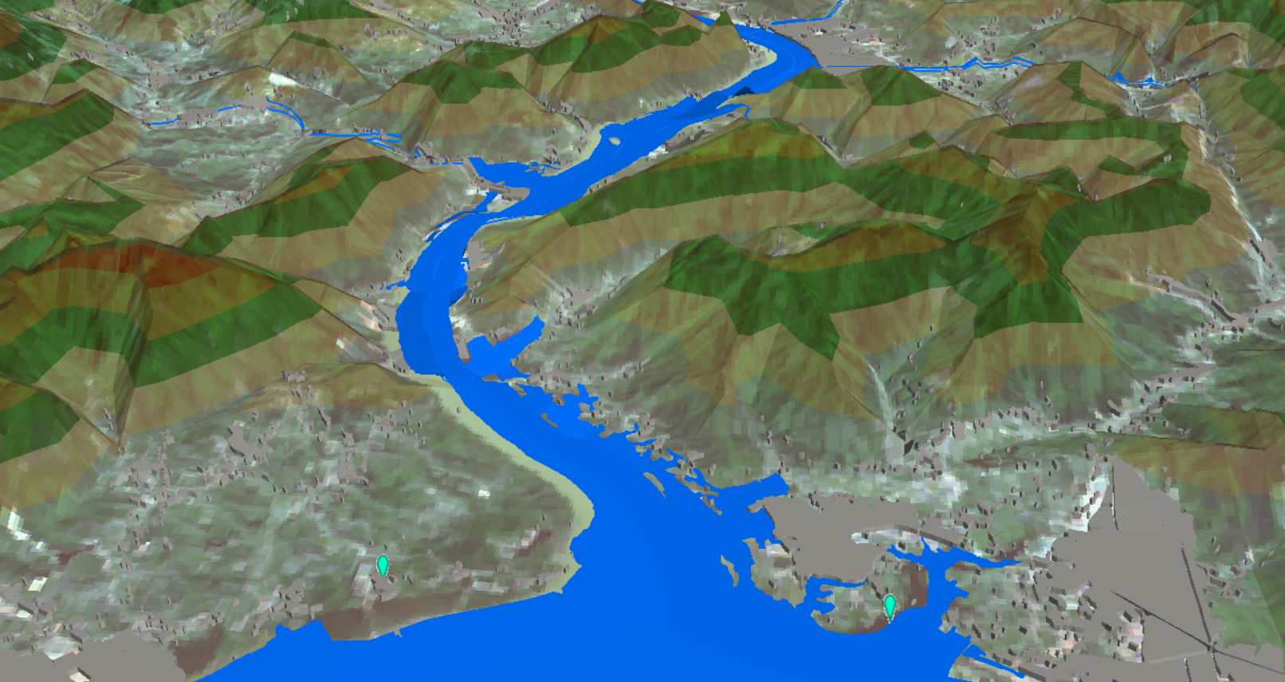

5. 利用“飞行”工具录制动画并导出



**四、实验结果**

一个视频

**五、实验感想**

1. 做一步保存一次是一个好习惯

2. 水面和TIN的吻合度还是不够，有穿模的情况

3. 要有点耐心